Zadania do wykonania Tygryski- 27.04.2020 - poniedziałek
Temat tygodnia : Tajemnice komputerów i laptopów.
Temat dnia : Mapa aktywności.
1.Domowe dźwięki- zabawa dźwiękonaśladowcza.
Rodzice przedstawiają dzieciom urządzenia domowe. Dzieci nazywają je, opisują i mówią, do czego one służą. Następnie rodzic prosi, aby dzieci kolejno odtworzyły odgłosy, jakie wydają przedmioty ze zdjęć.

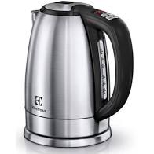
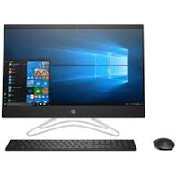

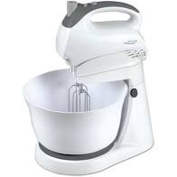

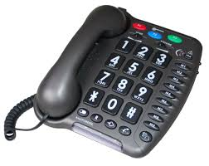
- Robię to, co…- (odkurzacz, mikser, telefon, itd.) zabawa ruchowa z elementami pantomimy.
2. Mówię jak robot- zabawa dźwiękonaśladowcza.
Rodzice proszą swoje dziecko o przedstawienie się imieniem i nazwiskiem, naśladując robota. Następnie pokazują dzieciom ilustracje z przedmiotami rozpoczynającymi się tą samą głoską. Dzieci głośno wypowiadają słowa i próbują podać przykłady par wyrazów rozpoczynających się tą samą głoską.
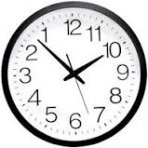zegar zebra
żarówka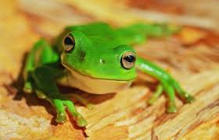 żaba
słońce słoń

3.Mapa aktywności – zabawa dydaktyczna, klasyfikacja aktywności na korzystne i niekorzystne dla naszego organizmu.
Rodzice zadają dzieciom pytania:
- Jak wam minął weekend – co i z kim robiliście?
- W jakich humorach dzisiaj jesteście?
Rodzice prezentują dzieciom obrazki przedstawiające następujące czynności :
Spacer z rodziną.
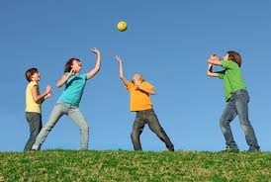 Wspólne granie w piłkę z rodziną.
Rodzina jedzie wspólnie na wycieczkę.

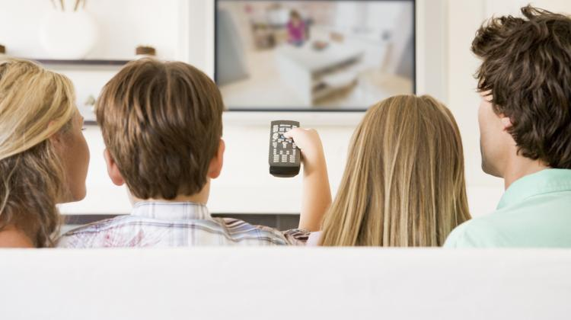 Rodzina wspólnie ogląda telewizor.

Rodzina wspólnie je obiad.

Wspólne granie w gry planszowe.

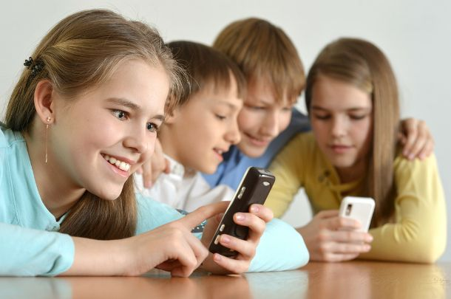 Dziecko spędza wolny czas z telefonem.

W wolnym czasie gram na tablecie.

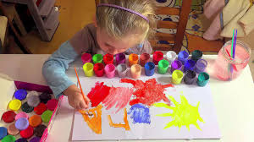 W wolnym czasie maluje farbami.

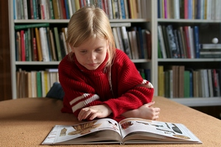 Dziecko czyta książeczkę

Rodzice proszą dzieci, aby wypowiedziały się co najczęściej robią w czasie wolnym. Wspólnie wykonajcie mapę czasu wolnego. Praca będzie zatytułowana napisem: „ Czas wolny”. W ten sposób tworzymy mapę czasu wolnego naszej rodziny.
Środki dydaktyczne: kredki, mazaki, brystol lub blok techniczny A4
Na koniec dzieci dokonują samooceny swojej pracy. Opowiadają również jak można spędzić czas wolny z rodziną.
4. Lepsze od telewizji - zabawa pantomimiczna.
Dzieci za pomocą gestu lub ruchu ciała przedstawiają pomysły, co ich zdaniem jest lepsze od oglądania telewizji. Zadaniem rodzica jest odgadnięcie pokazywanej czynności przez dziecko.

